2023年3月22日

麻布大学・あまた・EDUWARD Pressが獣医療VR教材
第2弾となる「VETS VR～牛の分娩介助～」を共同開発

VR技術で子宮内を可視化した「牛の分娩介助」の学習が可能に

麻布大学（学長：川上 泰、本部：神奈川県相模原市）獣医学部獣医学科 高木 哲教授の研究グループと、あまた株式会社（代表取締役：髙橋 宏典、本社：東京都新宿区）、株式会社EDUWARD Press（代表取締役社長：太田宗雪、本社：東京都町田市）は、2月に発表した獣医療トレーニング用VRソフトウェア「VETS VR～犬の気管挿管～」に続き「VETS VR～牛の分娩介助～」を共同開発いたしました。
今回開発した「VETS VR～牛の分娩介助～」では、VR技術を用いて子宮内を可視化し、「牛の分娩介助」の流れを再現しました。実際には見えない子宮内の様子を可視化させることにより、失位整復における「手技」「手順」の理解を深め、一連の流れの学びを向上させる効果が期待されます。複数パターンの失位と整復をVRにより可視化することで、子宮内での胎児の状態による整復方法の違いについて理論的に学習できます。また、外陰部から見える脚の向きにより、子宮内における胎位の推論を行うことで「想像」する力の向上をサポートします。2023年4月1日より麻布大学の授業で利用開始されます。

なお、本取り組みは、文部科学省より採択された「デジタルと専門分野の掛け合わせによる産業DXをけん引する高度専門人材育成事業」の助成を受けたものです。

- 「VETS VR ～牛の分娩介助～」
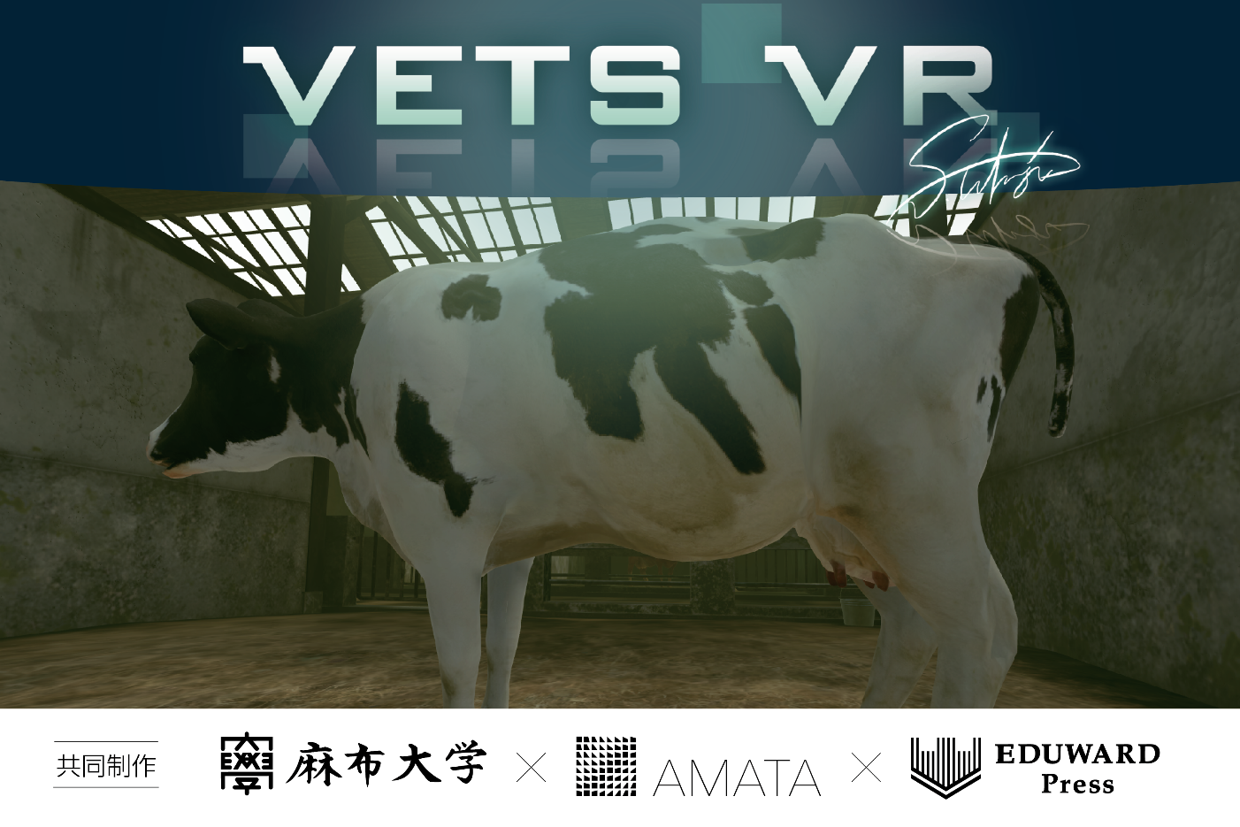
「牛の分娩介助」サンプルムービー（ https: //youtu.be/0Eu9MGqFfbI ）

■ 獣医療VR教材「VETS VR」とは
獣医療に関する学術知識を有する「麻布大学」と最新のVR技術をもつ「あまた」、教材開発のノウハウをもつ「EDUWARD Press」が共同で開発した、獣医療トレーニング用VRソフトウェアです。高い操作性とリアルな質感により、初めてVRを操作する人でも理解しやすく、ストレスを最小限に抑えプレイすることができます。
また、高画質バーチャル空間内での高い臨場感をもって学習者の「手技」「手順」への理解をサポートするとともに、実習対象となる動物の代替をVRが担うことでアニマルウェルフェアを実現します。

■ 獣医療VR教材「VETS VR～牛の分娩介助～」とは
今回新たに開発した「VETS VR～牛の分娩介助～」は、実際の現場と同じように「失位の推論」や「失位の整復」から「出産」までのプロセスを学習できるソフトです。
複数パターンの失位を、外陰部から出ている足先の向きをもとに推論し、可視化された状態で失位パターンに合わせた胎位の整復をガイドに沿って行います。さらに、母牛と胎児の骨盤が引っ掛かり母体から娩出できない状態である「ヒップロック」の解除も体験することができます。
本ソフトは、本来は見ることができない子宮内における胎児の様子を忠実に再現することで、VR教材ならではの体験と学びを可能にしました。

■ 「VETS VR～牛の分娩介助～」の特徴
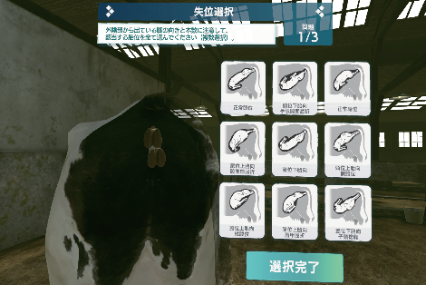
01. 実際の現場で行われる「胎位の推測」を体験
外陰部から出ている足の本数、向きから子宮内の胎位を推測し、9つのパネルから適切と思われるものを選択することで、子宮内の様子を「想像」する力を身につけます。

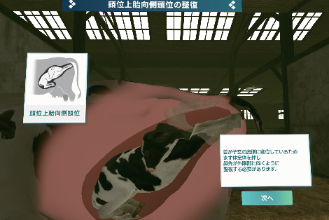
02. VR技術により「見えない」を「見える」に
実際には見ることができない子宮内の様子を再現することで、外陰部から出ている様子から想像できる胎位と実際の胎位の整合性を確認することができます。

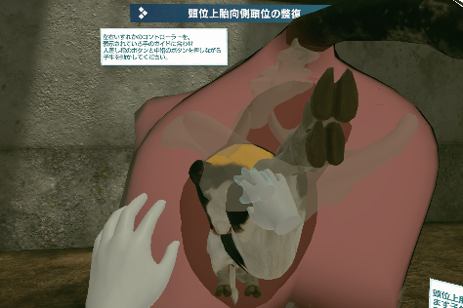
03. 実際に胎児を動かし、整復のプロセスを理解
子宮内の様子が見える状態でガイドに沿って胎児を動かすことで、胎児の体勢の変化を理解しながら整復の正しいプロセスを学ぶことができます。

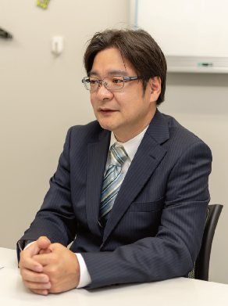
[全体監修] 麻布大学獣医学部獣医学科 教授 高木 哲（Satoshi Takagi）
北海道大学獣医学部卒業。北海道大学大学院獣医学研究科獣医外科学教室助手、助教、准教授を務める。その後、麻布大学獣医学部准教授を経て、現在は麻布大学獣医学部小動物外科学研究室教授。日本獣医麻酔外科学会認定日本小動物外科専門医。

- 麻布大学（https://www.azabu-u.ac.jp/）

麻布大学は、2025年に学園創立135周年を迎えます。動物学分野の研究に重点を置く私立大学として、トップクラスの実績を基盤に新たな人材育成に積極的に取り組んでいます。
本学は、獣医学部（獣医学科、動物応用科学科）と生命・環境科学部（臨床検査技術学科、食品生命科学科、環境科学科）の2学部5学科と大学院（獣医学研究科と環境保健学研究科）の教育体制に、学部生、大学院生が学んでいます。
獣医学部には獣医学科と動物応用科学科が設置されています。獣医学科では、全国共通のモデル・コア・カリキュラムと参加型臨床実習に対応した獣医学教育はもちろんのこと、臨床教育に適した施設・設備を整備して充実した教育を実践しています。さらに、多くの研究室において動物に関して多様な研究活動を行っています。

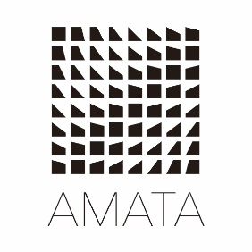
- あまた株式会社（https://amata.co.jp/）
あまた株式会社は、大手企業のスマートフォンゲームの開発を多数手がけるゲーム開発会社です。『世界を、もっと面白く。』をMISSIONとし、業界キャリア20年以上のベテラン開発者が多数在籍し、その豊富な経験を生かしてゲームの企画、開発、運営を行っています。ゲーム開発を軸に、VR、映像、コミック、メディアなど、エンタテインメント領域における新規事業への取り組みも積極的に行っています。

- 株式会社EDUWARD Press（https://eduward.jp/）

株式会社EDUWARD Press（エデュワードプレス）は、昭和62年創業の獣医療出版社です。
「最先端の獣医療教育を、すべての場所に。すべての人に。」という私たちが掲げるこのビジョンには、新しい学習体験の創造や学習方法の再編集によって、獣医療の発展に貢献していくという強い気持ちを込めています。
信頼し得る情報をより多くの獣医療従事者にお届けするために出版事業に留まらず、動物医療最大の教育プラットフォーム構築を目指しています。

＜本プレスリリース及びVETS VRに関する問合せ先＞
株式会社EDUWARD Press 担当: 稲葉
電話：042-707-6137 FAX：042-707-6136 e-mail：digital@eduward.jp

